Н. Юсупов «Голубь и пшеничное зерно»

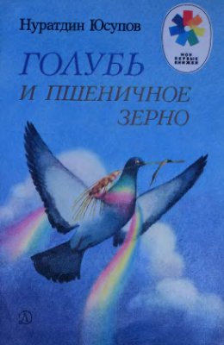
Сказка «Голубь и пшеничное зерно», написанная известным дагестанским поэтом Нуратдином Юсуповым, когда-то издавалась в серии «Мои первые книжки». Эта сказка о добром голубочке и золотом колосочке.

Читать и слушать сказку - http://detskiychas.ru/audio-skazki/golub_i_zerno/

